СОБОЛЕВА Раиса Алексеевна
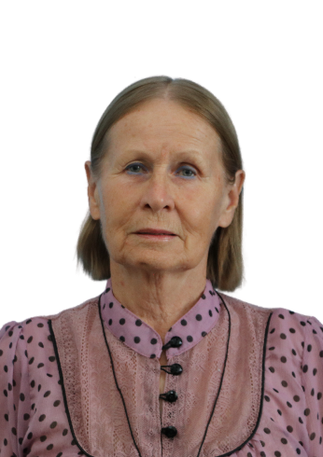
Дата рождения | 13 октября 1948 года
Место рождения | г. Грозный
Место жительства | Краснодарский край, Тбилисский район,  ст. Тбилисская, ул. Казачья, 10
Образование (когда и какие учеб. заведения закончил) | среднее - специальное, Бронницкий нефтяной  техникум, 1970
Специальность по образованию | техник-геофизик
Ученая степень | -
Нахождение в статусе депутата  выборных органов | депутат Совета Тбилисского сельского поселения Тбилисского района, с 2014 по н.в.
Государственные награды | -
Членство (участие) в общественных объединениях (организациях, движениях) | -
Членство в партии (год вступления)/беспартийный | - член ВПП «ЕДИНАЯ РОССИЯ», 2002

ТРУДОВАЯ ДЕЯТЕЛЬНОСТЬ
Год начала -  год окончания | Должность, место работы
1965-1966 | помощник техника-геофизика, «Волгоградтрестгеофизика»
1970- 1971 | техник промысловой геофизики в «Краснодартрестгеофизика
1971-1972 | проживание в ГДР (г. Бернау)
1973-1983 | продавец, заведующая магазином Тбилисский райпотребсоюз, ст. Тбилисская
1983-1987 | зам.руководителя дискотеки районный Дворец культуры, ст. Тбилисская;
1987-1993 | заведующая клубом Тбилисского сахарного завода; руководитель телекомпании «Метроном», ст. Тбилисская
1994-н.в. | генеральный директор ООО «Телестудия «Метроном - 3», ст. Тбилисская.

Контактные телефоны: моб.: +7 (918) 39-85-097

